期末复习

1. 电力电子器件
2. 掌握半导体器件的工作环境和特点

1:半导体器件比较脆弱。敲打、撞击、猛烈震动等都有可能造成半导体器件的芯片开裂失效

2:电力电子器件在工作时，会产生一定的功率损耗，从而引起器件芯片温度的升高。芯片的最高工作温度一般在100-150℃，环境温度升高，会使器件的允许功率损耗值降低。过高的温度使电力电子器件的性能变坏，失去功效。

3:电子电子器件比较娇贵，过载能力并不强。

1. 掌握晶闸管代号、图符，基本特点：导通、维持导通、关、断等条件；选型方法：

额定电压/额定电流；

基本特点：

☞当晶闸管承受反向电压时，不论门极是否有触发电流， 晶闸管都不会导通 。

☞当晶闸管承受正向电压时，仅在门极有触发电流的情况 下晶闸管才能开通 。

☞晶闸管一旦导通，门极就失去控制作用，不论门极触发 电流是否还存在，晶闸管都保持导通 。

☞若要使已导通的晶闸管关断，只能利用外加电压和外电 路的作用使流过晶闸管的电流降到接近于零的某一数值以下（维持电流）。

导通：1阳极和阴极之间施加正向电压 2门极和阴极之间施加适当的正向脉冲电流

维持导通：电流大于等于维持电流

关断：1是通过外电路降低阳极电流到小于维持电流，二是阳极加反向电压。

选型方法：

额定电压： 为有效值

额定电流： 有效值

1. 掌握功率晶体管（GTR）、功率场效应管（MOSFET）、绝缘栅晶体管（IGBT）的代号、图形符号、基本特点。 例如：电压型和电流型全控器件的判断；半控和全控器件的判断。

GTR:

MOSFET:

IGBT:

特点对应每一节的内容

1. DC/DC变流技术
2. 掌握直流斩波电路中的 PWM、PFM 概念；

PWM:一种在整个工作过程中，开关频率不变，而开关接通的时间按照要求变化的方法。 Ts不变，改变ton。

PFM: 一种在整个工作过程中，开关接通的时间不变，而开关频率按照要求变化的方法。 ton不变，改变Ts。

**2、** Buck 变换器、Boost 变换器：

主电路原理图、电流连续时的工作原理工作原理和波形分析、（电感伏秒平衡和电容充电平衡原理、小纹波近似、电流是否连续模式的判断），输出的平均电压、负载电流、器件峰值电流、电感电流的计算和分析。





**Buck：**

输出电压平均值：



负载电流：

小纹波近似：



电感电流:

 

电感电流纹波：

 可以确定L

**电感伏秒平衡原理：一个开关周期中电感电流的净变化量为零**

 

**电容安秒平衡原理:经过一个开关周期电容电压的净变化量必须为零**

 

**电压纹波峰值:**

由后面两式推： 可以确定C值

**在连续和不连续导通模式的条件是：**

**对于CCM**

**对于DCM**

**这里由和推出**

变换比：



**Boost：**

负载电流：

电感电压和电容电流：（小近似纹波之后）

**电感电流:**



**电感电流纹波: 可用于给定△iL时选择电感值L**



**输出电压：（电容电压）**

 

**输出电压纹波：（电容电压）**

**可用于给定输出电压纹波峰值时选择电容值**

**连续和断续导通模式的条件为：**

  

**变换比：**



**3、**掌握Boost-Buck 变换器、~~电流可逆斩波电路、桥式可逆斩波电路~~的工作原理与波形分析；

**4、**掌握 Cuk、Sepic、Zeta 变换器的输入输出电压关系（包含电压极性关系）和特点；

**5、**了解正激和反激隔离型 DC/DC 变换器的特点

正激变换器：基于Buck变换器

最大变换比限制，若选择n1=n2，占空比限于范围0<=D<0.5

和晶体管承受最大电压,

反激变换器：基于Boost-Buck变换器

优缺点：

* 优点是元件数量少。用最少数量的元件可以得到多路输出每路附加输出只增加附加绕组、二极管和电容。
* 缺点是高的晶体管电压应力和差的交叉调整率。
* 连续导通模式
* 变压器较大
* 断续导通模式时反激式变压器的体积比较小。然而DCM工作导致晶体管、二极管和滤波电容的峰值电流增加。

第4章 DC/AC变流技术

**1、**掌握电压型逆变器、电流型逆变器的特点与区别；

电压型逆变器：采用电容元件为直流源进行电场储能，电源电压脉动小，电源阻抗小，特性类似电压源

电流型逆变器：采用电感元件为直流源进行电场储能，电源电流脉动小，电源阻抗大，特性类似电流源

**2、**掌握 PWM、SPWM 控制技术的理论基础；掌握 PWM 和 SPWM 的概念；

PWM:面积等效原理 形状不同但面积相等的窄脉冲加之与线性惯性环节时，得到输出效果基本相同

SPWM:等间隔出现、脉宽随正弦波瞬时值变动的脉冲序列，SPWM波形

双极性（半桥、全桥）：每个主电路开关周期内输出电压波形都会出现正和负两种极性的电平

单极性（半桥）：每个主电路开关周期内输出电压波形只有零电平和正或负电平，正和负不会同时出现在同一个开关周期内。

**3、**掌握单相方波逆变电路工作原理（全桥、半桥、换流类型）、方波逆变与 SPWM 逆变的不同点（包含开关切换频率、输出电压幅值和频率的调整方式、直流电压利用率）；

开关切换频率：方波一次，SPWM N次

输出电压幅值调整方式：方波：一是调节直流母线电压,这可以通过采用相控整流或者整流后加DC-DC变换器来实现;另一种方法是通过移相进行调压

SPWM: 改变幅值调制比ma（即通过改变调制波的幅值usm），即可改变输出电压值。

输出电压频率调整方式：方波：调节直流母线频率；SPWM:改变频率调制比mf

直流电压利用率：

方波：

SPWM:

**4、**掌握单极性、双极性控制方式下的输出电压、电流波形分析、谐波频率；



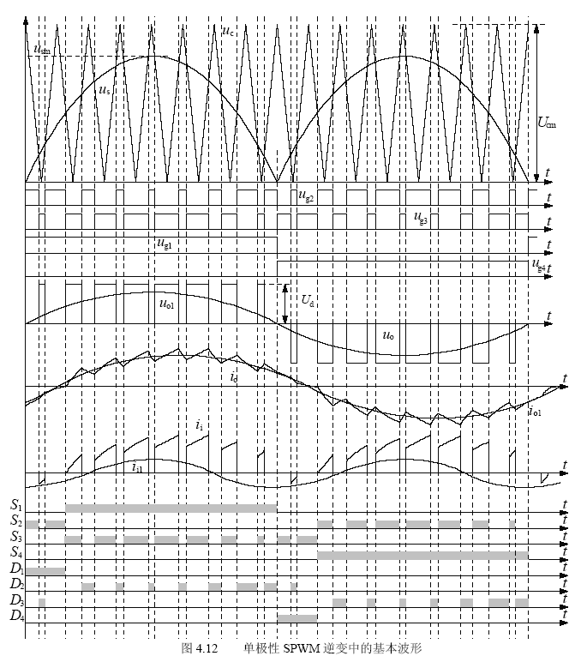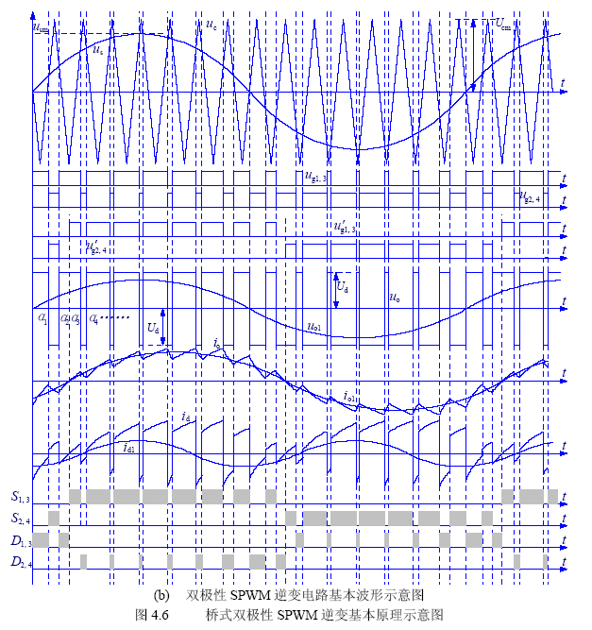

**输出电压：**

**双极性：**

**单极性：同上**

**谐波频率：**

**5、**掌握 SPWM 电压型逆变器输出电压基波幅值、基波频率、谐波频率的调节方法；

双极性:

输出电压基波幅值:改变ma就可以改变各开关角的分布，从而调节输出电压

基波频率: 调节f

谐波频率: 调节fc

**第 5 章 AC/DC 变流技术**

1. 掌握三相桥式 AC/DC 主电路（电阻、大电感性 RL 负载）原理图，工作原理，移相范围，输出平均电压的计算， 直流侧、交流侧及 SCR 的电压、电流波形分析；直流电流平均值、交流电流有效值计算

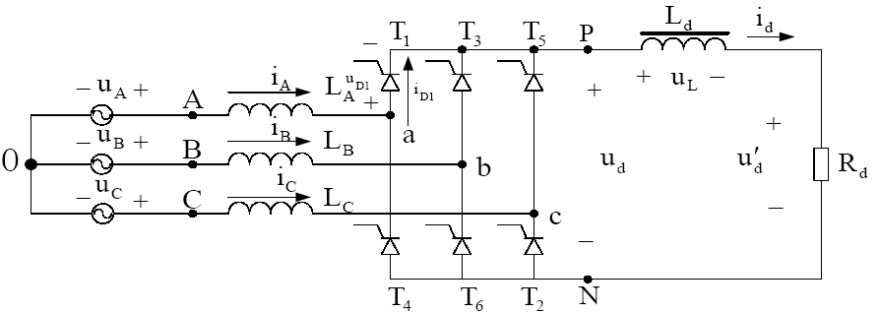

R：移相范围：连续 断续

输出电压：连续：cos 

不连续：

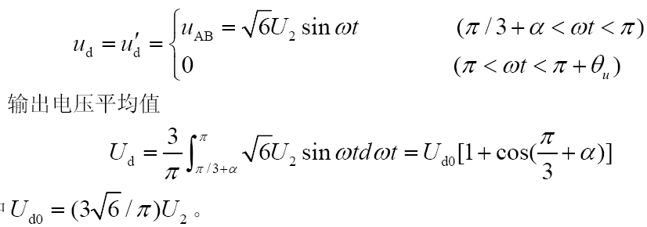

RL:移相范围：连续 断续

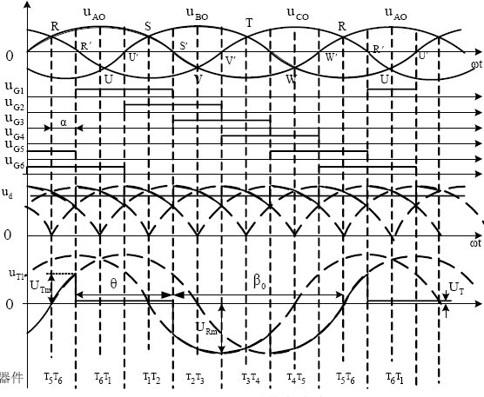

**

1. 掌握换流过程对整流电路性能的影响、有源逆变的概念、产生有源逆变的条件、控制角与逆变角的范围、防止有源逆变颠覆的措施；

换流过程对整流电路性能的影响：

1. 对阀侧电网电压的影响：因叠流过程的影响，阀侧电网波形产生畸变，它对电网质量和整流控制电路的可靠性均产生不良影响
2. 对输出电压ud的影响：在相同的控制角α下，由于γ>0，Ud下降，γ越大，Ud越低；在相同的控制角α下，若输出电流Id增大，则输出电压平均值Ud降低
3. 对器件的影响：器件产生误导通

有源逆变的概念：以电网为负载，将直流电能经过逆变输出的交流电能回输到交流电网的电路

产生有源逆变的条件：（1）晶闸管的控制角大于90度，使整流器输出电压为负

（2）整流器直流侧有直流电动势，其极性必须和晶闸管导通方向一致，其幅值应大于变流器直流侧的平均电压

控制角与逆变角的范围：控制角α：0-2/π 整流 2/π-π 逆变

为逆变角 γ为叠流时间对应的角度

防止有源逆变颠覆的措施：

为了避免逆变颠覆，对触发电路的可靠性、电源供电可靠性、电路接线与熔断器选择都应有更高的要求，并且必须限制最小触发超前角βmax（通常需整定为30°～35°）

1. 掌握电容滤波的不控整流电路的不同RWC时的特点

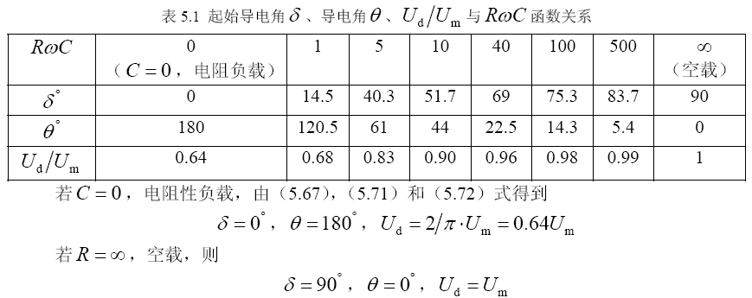

在RWC从零增大到无穷大时，起始导电角δ从0增大到90，导电角θ从180减小到0。Ud从0.64Um增大到Um。对于一定的wC，空载时Ud=Um，随着负载电流的增大，即R减小，则C放电快，RwC减小，Ud减小。

**4、**掌握正弦电路和非正弦电路有功功率、无功功率、功率因数的计算。

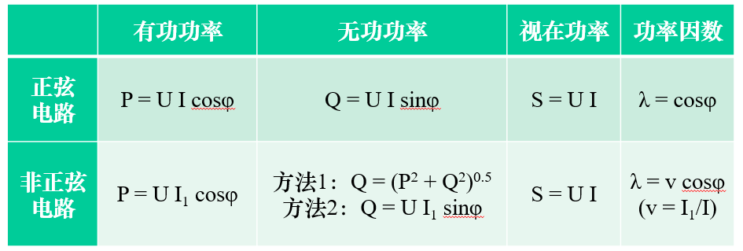

**第 6 章 AC/AC 变流技术**

**1、**掌握单相交流相控调压电路原理（电阻负载、RL 负载、两只逆阻型晶闸管反并联）、

电压/电流波形分析、移相范围、输出电压有效值的公式推导及计算；





阻性负载：

感性负载：

辅助方程：

利用边界调节时，，可求得晶闸管导通角θ

1. 掌握间接和直接交流-交流变换电路的特点；

间接AC-AC变化电路：分为两大类：

* 电流型交流-交流变换电路

中间直流环节为电流源，通常是逆变电路的直流输入侧串联一个**大电感量**的直流电抗器。

* 电压型交流-交流变换电路

中间直流环节为电压源，通常是逆变电路的直流输入端并接一个**大电容量**的直流电容器。

二、试卷结构

1、选择题：15 题×2 分=30 分； 2、填空题：10 题×2 分=20 分；

3、分析计算题：4 题（DC/DC、AC/DC、AC/AC、DC/AC 各 1 题），共 50 分。